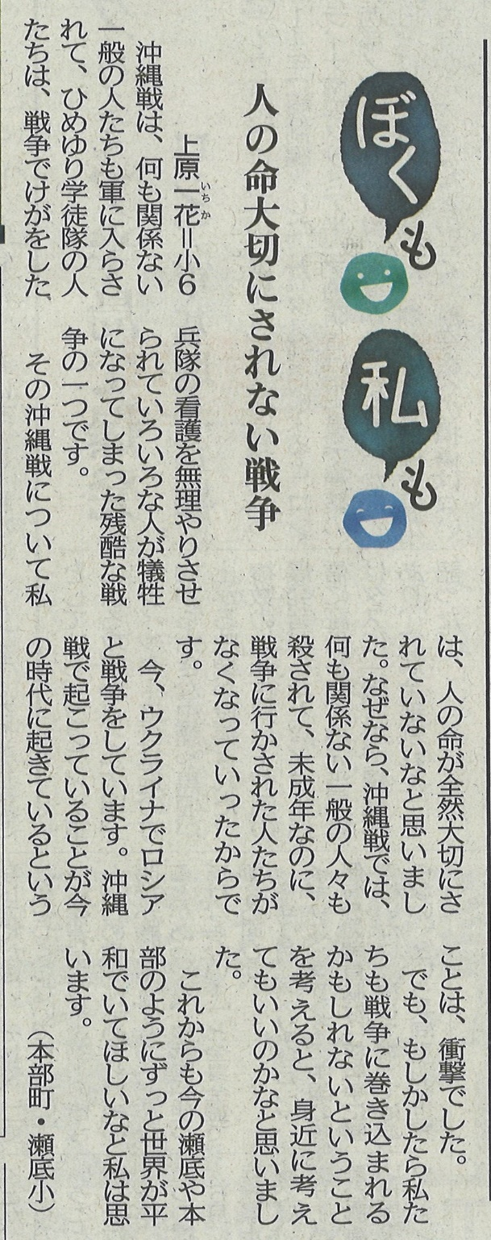

【沖縄タイムス 2022年8月10日（水）掲載】

